# 一、项目简介：

在当今人工智能的发展浪潮中，一项具有开创性意义的成果应运而生——诸葛孔明基于 InternLM 的三分鼎立。 InternLM 作为先进的语言模型基础，为这一创新成果提供了强大的技术支撑和数据支持。而诸葛孔明，以其卓越的智慧和深邃的洞察力，巧妙地将自身的理念与 InternLM 的技术能力相融合。 三分鼎立，意味着在信息处理、知识应用和智能交互这三个关键领域，实现了独特的突破与创新。 在信息处理方面，基于 InternLM 的强大语言理解与生成能力，诸葛孔明的设计使得系统能够快速、精准地对海量的文本数据进行分析、筛选和提炼，为用户提供最有价值的信息内容。例如，在新闻资讯的筛选中，能够迅速从繁杂的新闻流中提取出关键事件、人物和观点，帮助用户快速了解事件全貌。 在知识应用领域，三分鼎立能够将 InternLM 所蕴含的广泛知识，结合诸葛孔明的策略，实现知识的高效转化与应用。无论是学术研究、商业决策还是日常生活中的问题解决，都可以从中获取精准且实用的知识支持。比如，为科研人员提供相关领域的前沿研究动态和理论基础，辅助企业管理者制定精准的市场策略。 智能交互层面，诸葛孔明基于 InternLM 打造的三分鼎立系统，能够理解用户的需求和意图，以自然、流畅的方式与用户进行交流互动。无论是回答问题、提供建议还是进行情感交流，都能够给用户带来前所未有的体验。如智能客服场景中，快速准确地解答用户的疑问，提供贴心的服务。

# 二、系统架构

## 1. 数据层

* **文本数据库**：存储大量的文本数据，包括新闻、文献、论坛讨论等。
* **知识库**：整合InternLM的知识，包括常识、专业知识、历史数据等。
* **用户数据**：记录用户交互历史、偏好设置、个性化数据等。

## 2. 支持层

* **自然语言处理（NLP）模块**：进行语言理解、文本分析、情感分析等。
* **机器学习模型**：用于训练和优化问答算法，提升系统准确率。
* **数据挖掘引擎**：从数据层提取信息，进行数据预处理和特征提取。

## 3. 核心层

* **信息处理模块**：基于InternLM，进行文本分析、信息提炼。
* **知识应用模块**：结合知识库，提供决策支持、学术研究辅助。
* **智能交互模块**：实现自然语言生成和用户意图理解，进行交流互动。

## 4. 接口层

* **API接口**：供第三方应用集成使用。
* **用户界面**：直观展示系统功能，包括问答界面、用户反馈等。

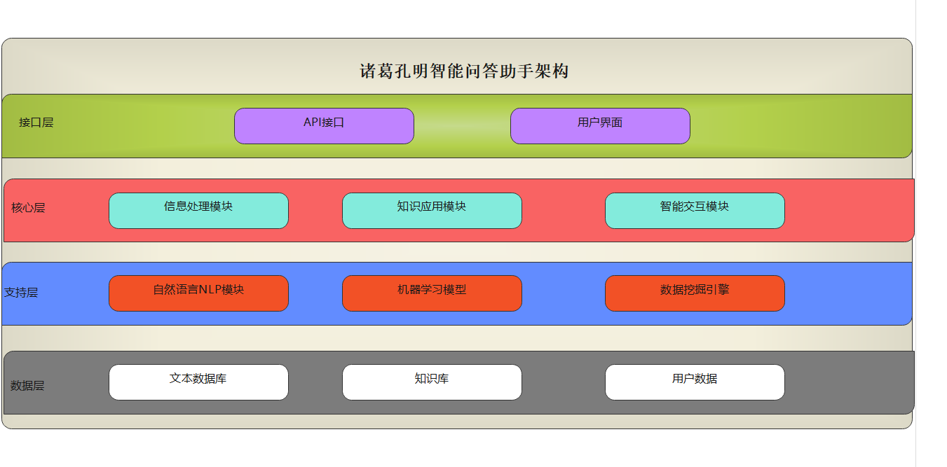

# 三、系统概要设计

## 1. 信息处理模块设计

* **数据采集与预处理**：自动抓取网络文本，进行去噪、分词、实体识别等预处理。
* **关键信息提取**：利用NLP技术，提取文本中的关键事件、人物、观点等。
* **信息聚合与展示**：将提取的信息按类别聚合，以列表或图表形式展示给用户。

## 2. 知识应用模块设计

* **知识图谱构建**：整合各领域知识，构建可推理的知识图谱。
* **智能搜索与推荐**：根据用户需求，在知识库中进行智能搜索，提供相关知识和推荐。
* **决策支持**：结合数据分析，为用户提供决策建议和可能的结果预测。

## 3. 智能交互模块设计

* **意图识别**：通过对话理解用户的查询意图。
* **答案生成**：根据意图，在知识库中检索答案，并通过自然语言生成技术形成回答。
* **多轮对话管理**：维护对话上下文，进行多轮对话交互，提高交流的自然性和连贯性。

## 4. 用户个性化体验设计

* **用户画像**：根据用户历史数据构建用户画像，实现个性化服务。
* **交互适应性**：系统根据用户反馈和画像调整交互风格和内容深度。

## 5. 安全与隐私保护设计

* **数据加密**：确保用户数据传输和存储的安全性。
* **隐私保护策略**：制定严格的隐私保护政策，确保用户信息不被滥用。

# 四、系统详细设计

## 1、信息处理

## 2、知识应用

## 3、智能交互